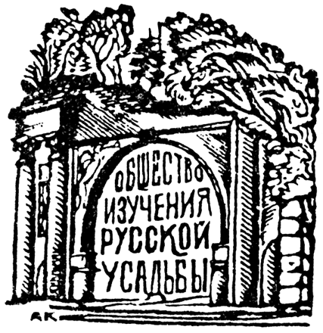
Общество изучения русской усадьбы (ОИРУ)

Российский научно-исследовательский институт культурного и природного наследия имени Д. С. Лихачева


Государственный музей-усадьба «Архангельское»
НАУЧНАЯ КОНФЕРЕНЦИЯ

«Образы Италии в русской усадебной культуре»

22-23 ноября 2011 года

Уважаемые коллеги! Приглашаем принять участие в ежегодной научной конференции Общества изучения русской усадьбы (ОИРУ).
Конференция проводится в 2011 году, который официально объявлен годом российской культуры и русского языка в Италии и годом итальянской культуры и итальянского языка в России. Планируется рассмотрение самого широкого спектра русско-итальянских культурных связей на материалах русской усадьбы.

Предлагаются следующие тематические направления докладов:

- Итальянские влияния в архитектуре русской усадьбы.
- Вклад итальянских мастеров в архитектурно-художественный облик русских усадеб (деятельность итальянских мастеров в русских усадьбах).
- Римская античность в художественном и семантическом пространстве русской усадьбы.
- Итальянские влияния в садово-парковом искусстве русской усадьбы.
- Итальянское искусство в художественных собраниях русской усадьбы.
- Итальянская музыка в русской усадьбе.
- Итальянские издания в русских усадебных библиотеках.
- Путешествия русских дворян в Италию: анализ впечатлений.
- Итальянские виллы русской аристократии и их художественная среда.
- Итальянские источники по истории и культуре русской усадьбы.
Для участия в работе научной конференции приглашаются специалисты самых разных областей науки: историки, искусствоведы, филологи, музейные работники, краеведы и другие исследователи русской усадьбы.

Регламент выступлений – 20 минут. Материалы конференции планируется опубликовать. Для публикации принимается отредактированный текст на электронном носителе в редакторах Word или RTF, вместе с распечаткой (сноски в конце текста). Фотографии и иллюстрации должны быть пронумерованы и описаны в отдельном файле.

Заявки на участие в конференции принимаются до 22 октября 2011 года. Для этого необходимо передать заполненную заявку лично или прислать в адрес Оргкомитета конференции.

Места проведения конференции:
Российский научно-исследовательский институт культурного и природного наследия имени Д.С.Лихачева.
Адрес: г. Москва, ул. Космонавтов, д. 2
Проезд: ст. метро. «ВДНХ».

Государственный музей-усадьба «Архангельское»
Адрес: Московская обл., Красногорский р-н, п. Архангельское.
Проезд: ст.м. Тушинская
Организационный комитет конференции:

- Перфильева Людмила Александровна, зам. Председателя Правления ОИРУ. Институт «Спецпроектреставрация», искусствовед.
E-mail: oiru@mail.ru
- Чекмарев Андрей Викторович, член Правления ОИРУ, НИИТиАГ, Институт Наследия, ст.н.с. E-mail: info@oiru.org
- Базарова Этери Леонидовна, член Правления ОИРУ, Российский институт культурологи, ст.н.с. E-mail: bazarovael@mail.ru
- Кирюшина Людмила Николаевна, Государственный музей-усадьба «Архангельское», заместитель директора по научной работе
- Маресева Галина Николаевна, Государственный музей-усадьба «Архангельское», ученый секретарь
- Заварюхина Дина Эдуардовна, секретарь ОИРУ. E-mail: info@oiru.org
- Ром Наталия Витольдовна, секретарь ОИРУ.E-mail: oiru@inbox.ru
Тел.: (495) 686-13-19, добавочный 349 (понедельник, четверг).
Факс: (495) 686-13-24, с пометкой «Конференция ОИРУ».

Адрес: 129366, г. Москва, ул. Космонавтов, д. 2, Российский научно-исследовательский институт культурного и природного наследия им. Д.С.Лихачева. www.oiru.org
Заявка на участие в научной конференции ОИРУ 22-23 ноября 2011 года
«Образы Италии в русской усадебной культуре»

ФИО (полностью)___________________________________________________
Место работы______________________________________________________
__________________________________________________________________
Должность, наличие ученой степени, звания и пр.________________________
__________________________________________________________________
Адрес (вкл. индекс)_________________________________________________
__________________________________________________________________
Контактные телефоны, факс (с кодом)__________________________________
__________________________________________________________________
E-mail:____________________________________________________________
Тема доклада или сообщения_________________________________________
__________________________________________________________________
Необходимое техническое оснащение _________________________________
__________________________________________________________________
Дополнительные сведения, примечания, пожелания______________________
______________________________________________________________________________________________________________________________________________________________________________________________________

